附件4：

**课程重（补）修报名选课流程**

**一、组班重修选课流程**

1、登进教务系统之后，点击考试报名-成绩管理-重修报名选课

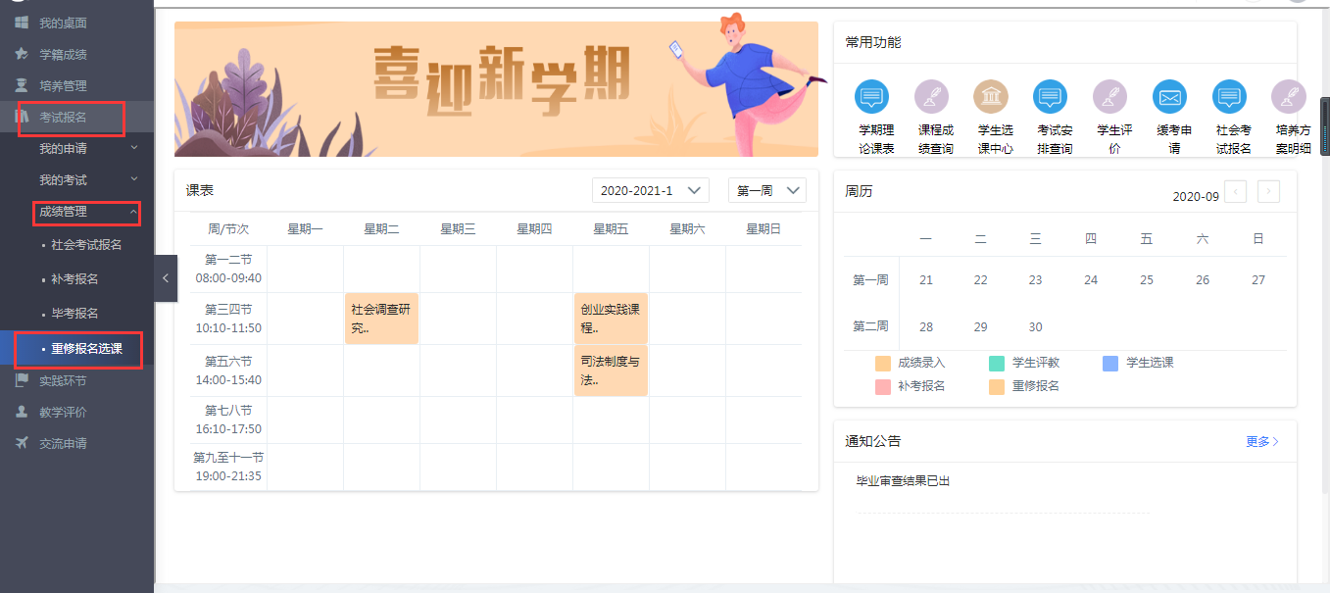

2、找到重修的课程，点击报名

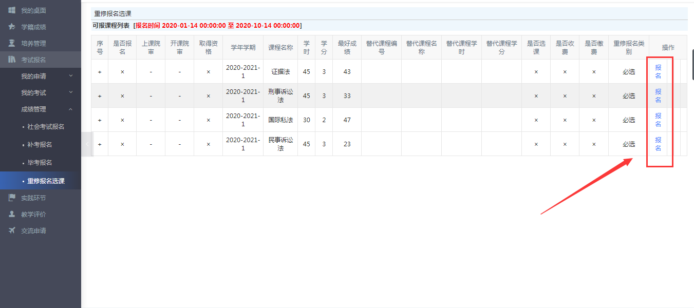

3、点击报名之后，再点击选课

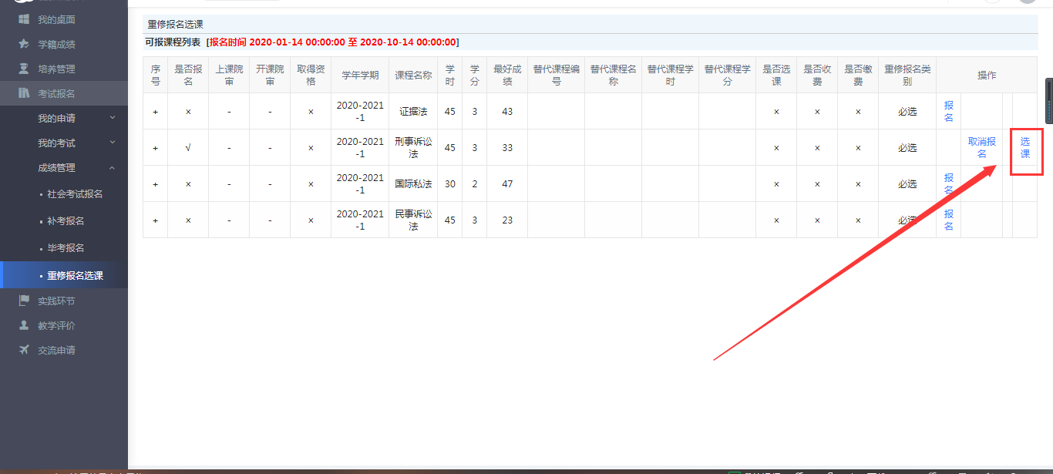

4、然后查看课程的时间地点，选择相应的课堂。点击选定

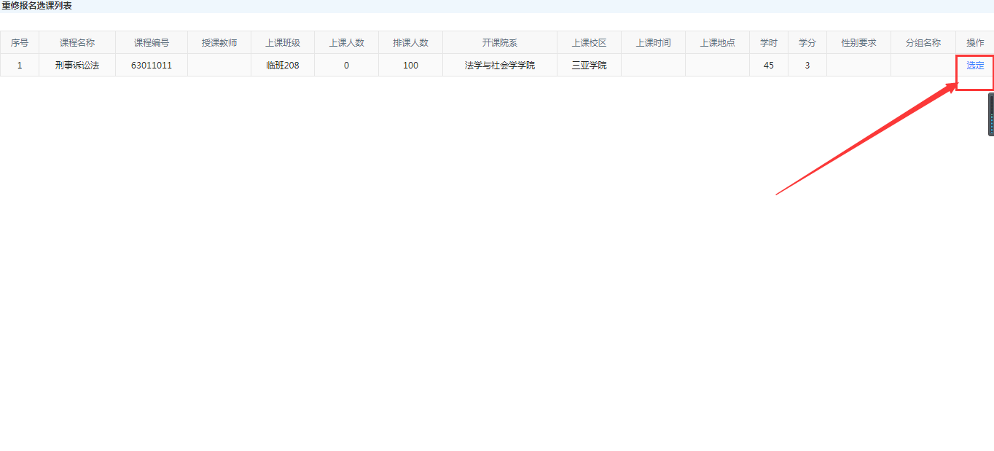

5、点击确定选课

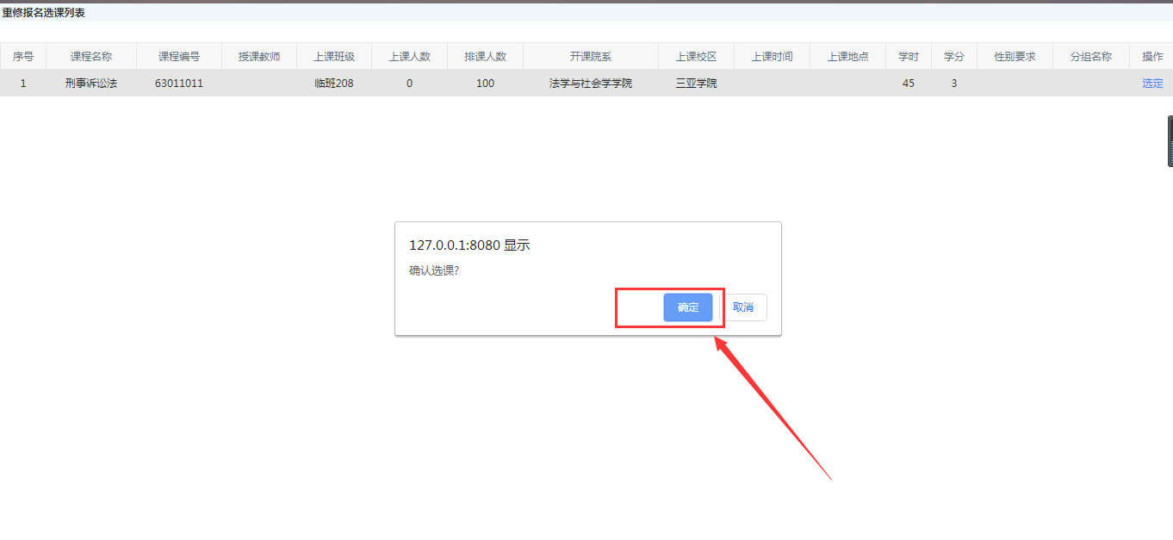

6、就会提示选课成功

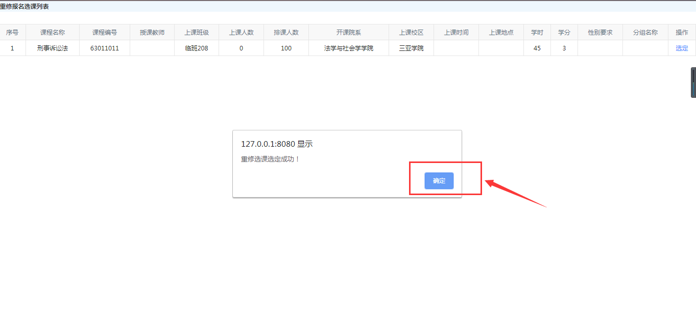

7、页面返回之后，已经选过课的再次点击选课就会提示已选课

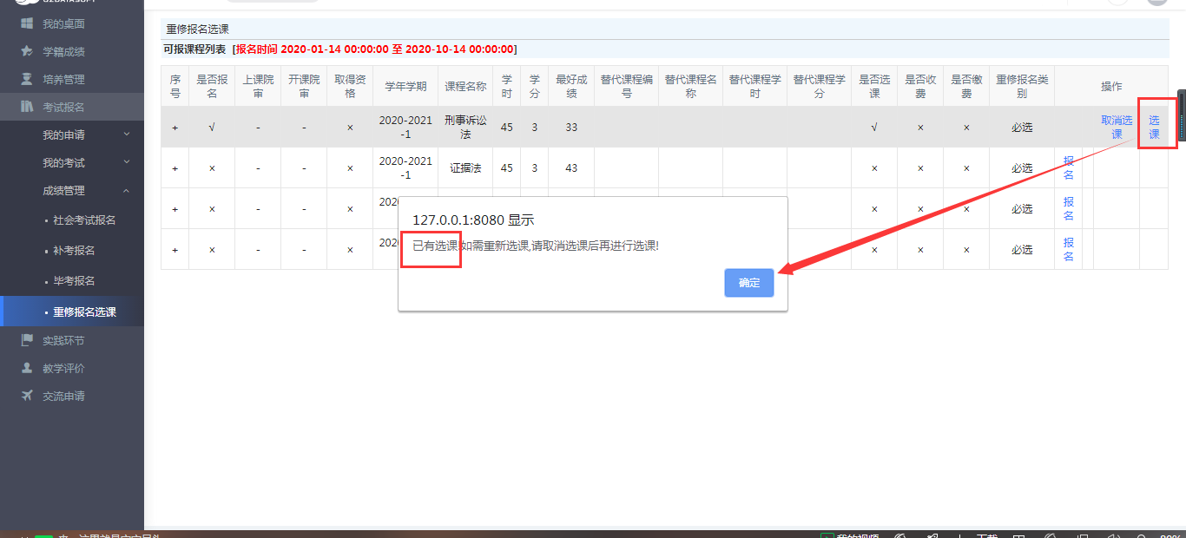

**二、插班重修选课流程**

1、登进教务系统之后，点击考试报名-成绩管理-重修报名选课，点击报名

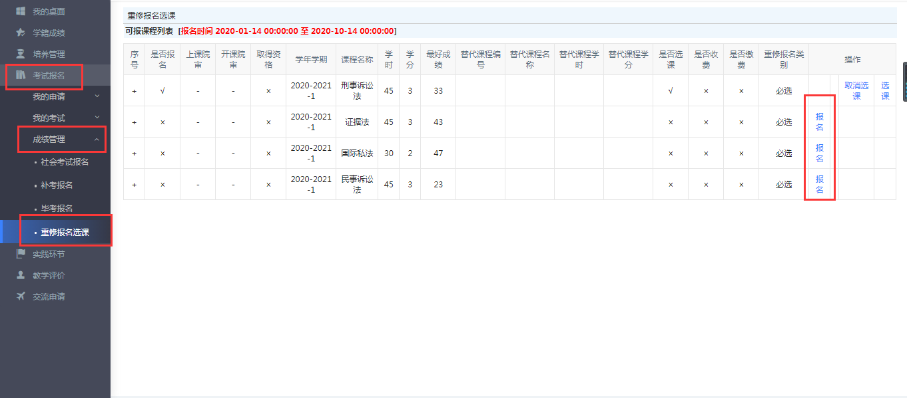

2、点击选课

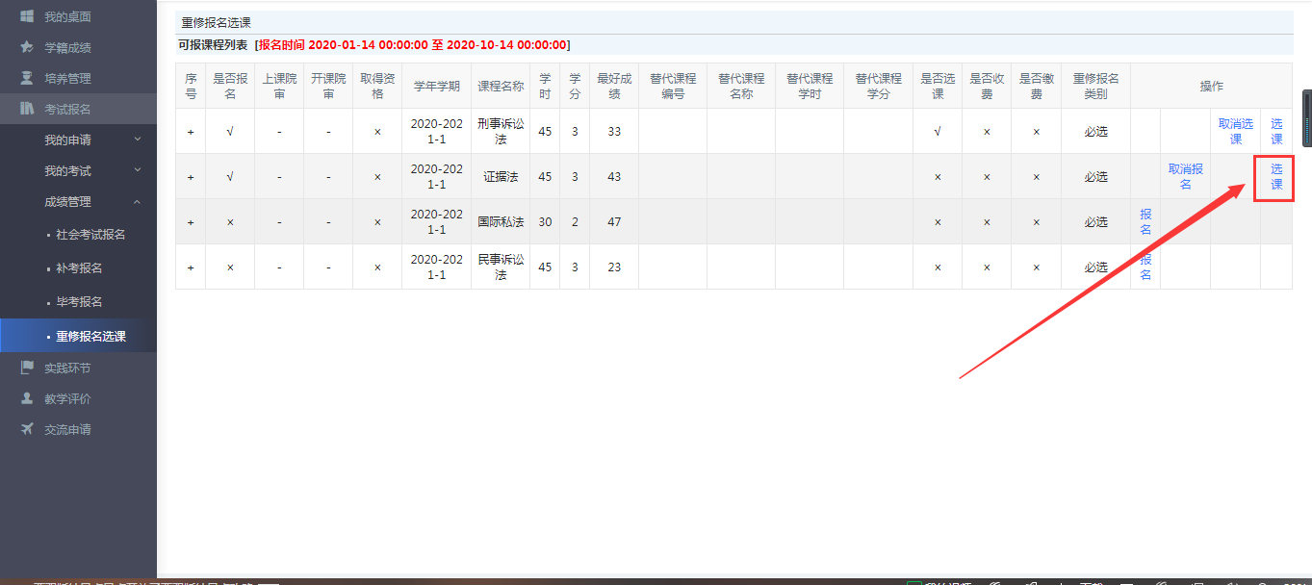

3、选择需要跟班重修的老师，班级，然后点击选择

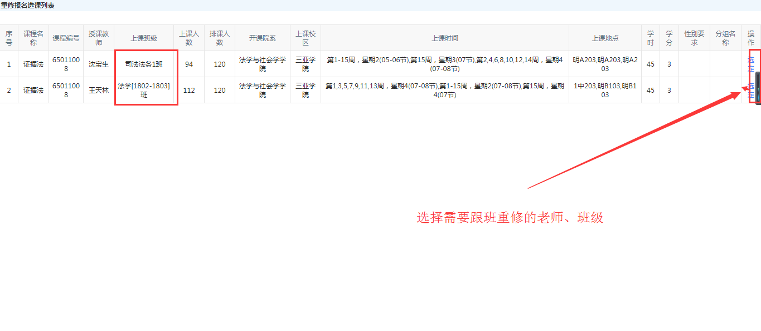

4、点击确认选课

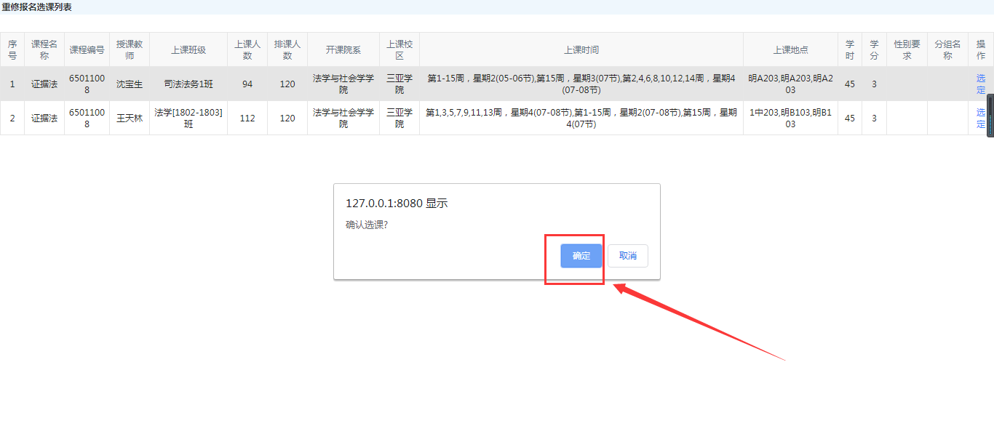

5、提示选课成功点击确定

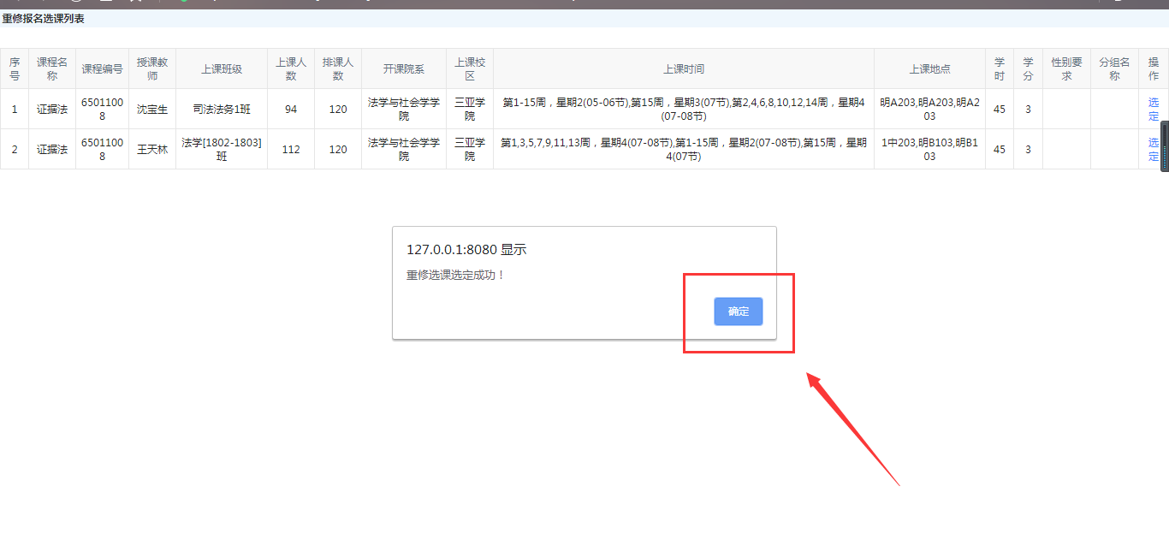

6、页面返回之后，已经选过课的再次点击选课就会提示已选课

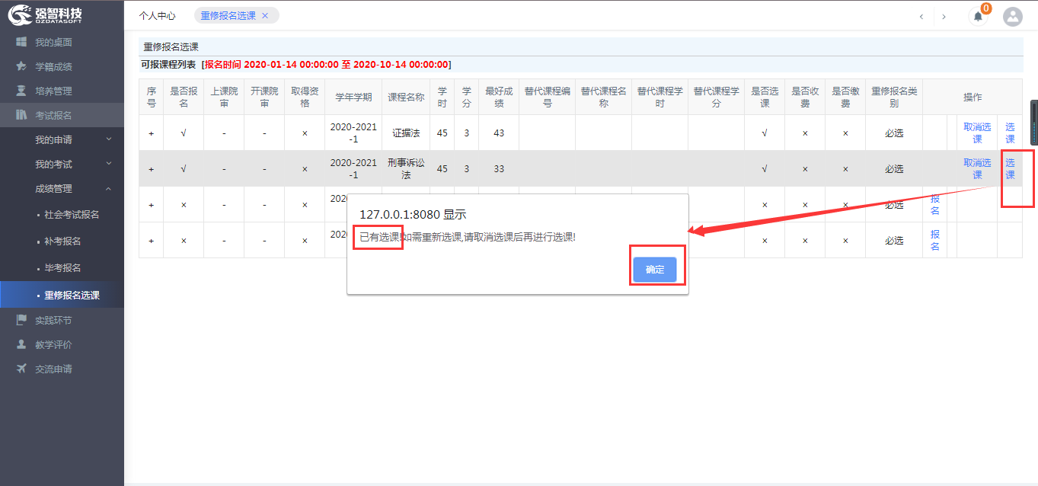

**三、重修替代课程选课流程**

1、登进教务系统之后，点击考试报名-成绩管理-重修报名选课

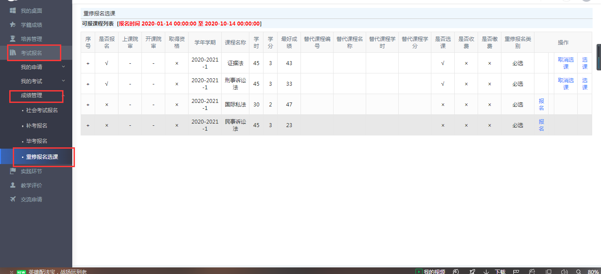

2、点击报名

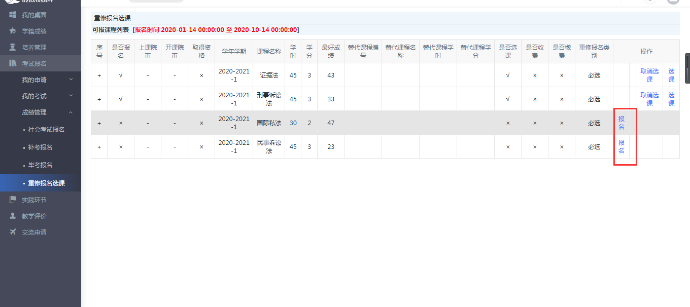

3、点击确定报名

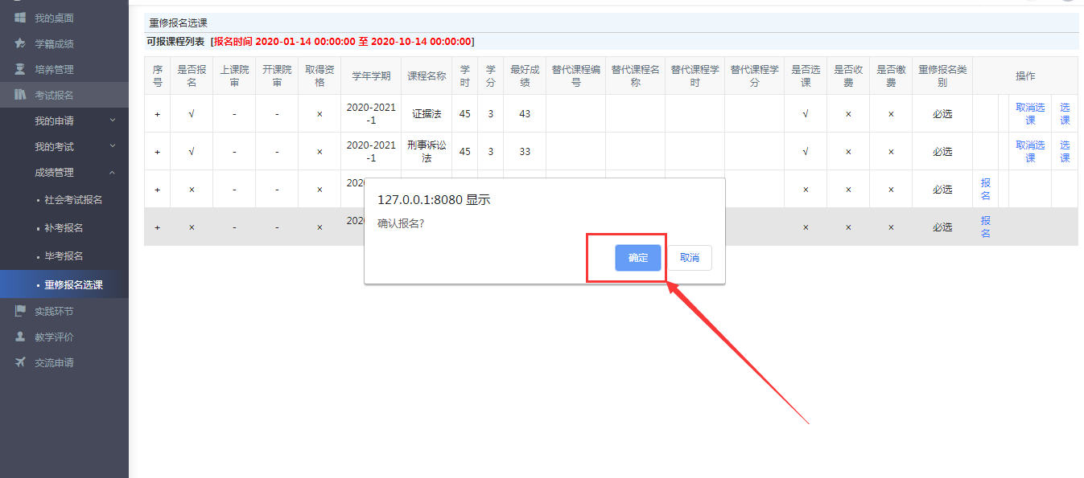

4、点击选课

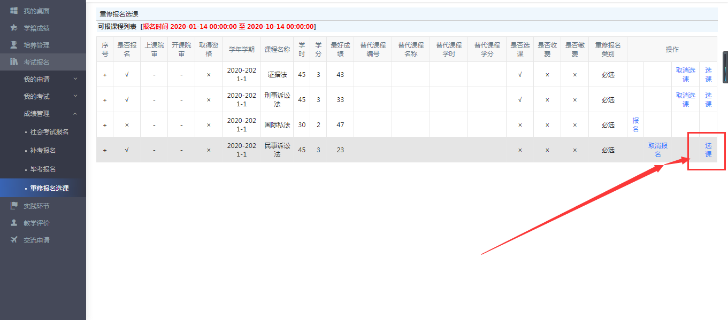

5、选择课程替代

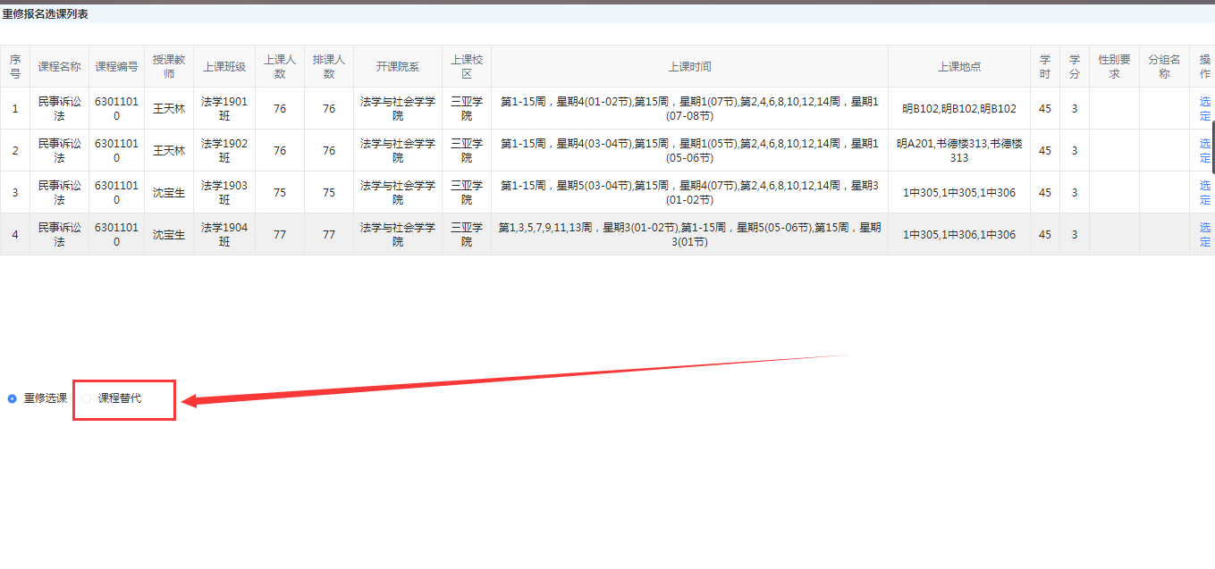

6、点击选定

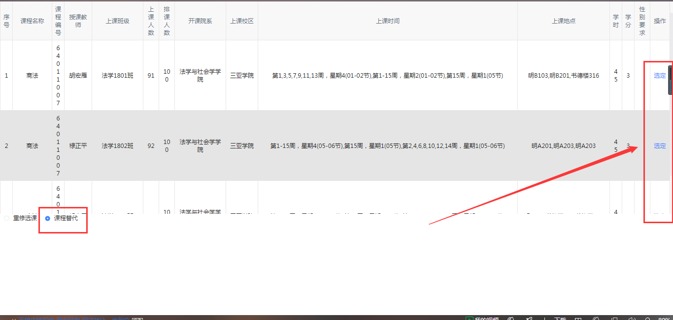

7、提示课程替代选课成功，点击确定

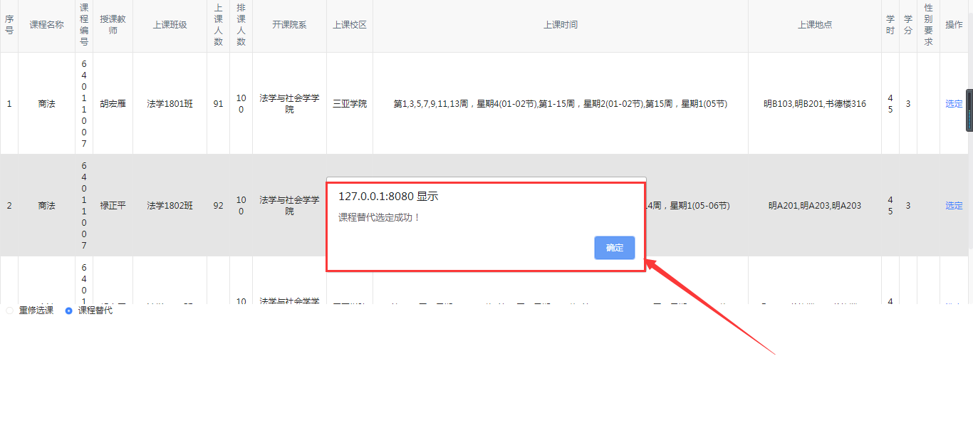

8、替代课程选择成功之后就会显示选择的替代课程

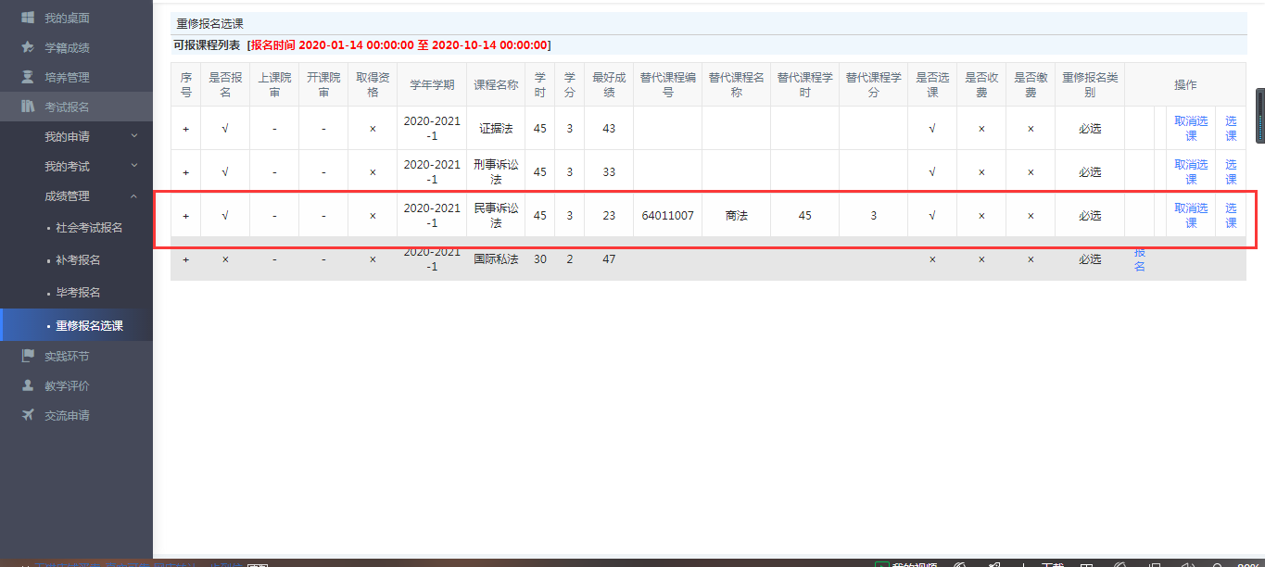

9、页面返回之后，已经选过课的再次点击选课就会提示已选课

